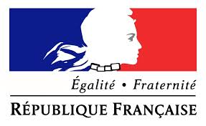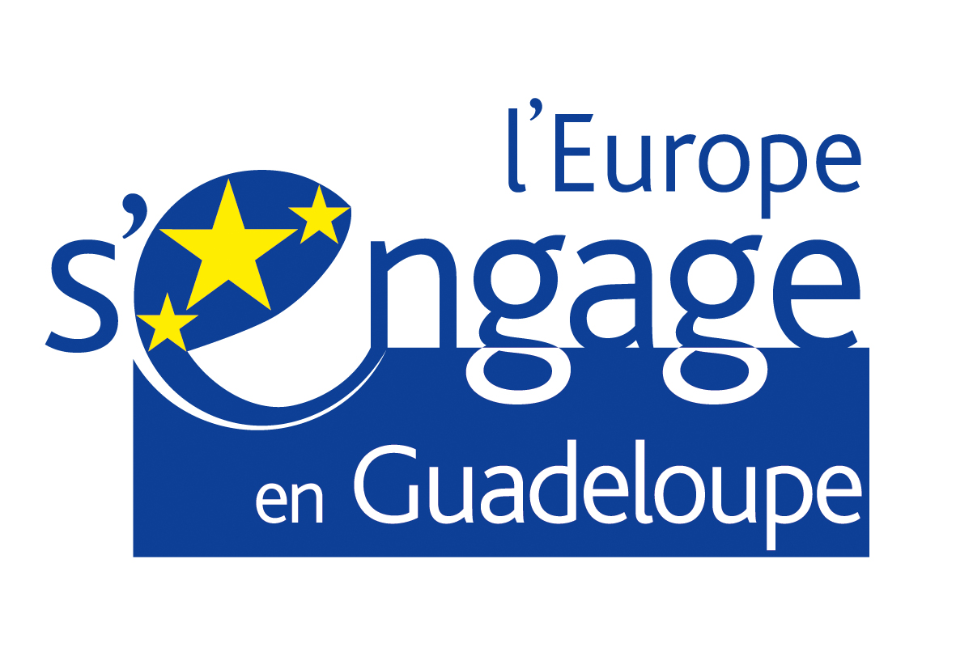

Joli mois de l'Europe 2017
Formulaire de participation

Structure
Nom de la structure
Nom du contact de l’évènement organisé
Téléphone
E- mail

Eventuellement si votre projet a bénéficié d’une subvention européenne, identifiez- le !
Nom du projet
Numéro Présage ou Osiris ou ma démarche fse (cf la convention)
Votre service instructeur

Manifestation
Type de manifestation visée | ◻ Porte ouverte  ◻ Visite(s) guidée(s)  ◻ Exposition  ◻ Conférence  ◻ Autre
Public(s) visé(s)
Description de l'action envisagée
Date(s) et horaire(s) prévus
Adresse de la manifestation
(à communiquer au plus tard le 10 mars 2017, peut faire l'objet d'un mail ultérieur)

Merci de retourner ce formulaire à :  Direction de la Cellule Europe Partenariale  Pôle communication  Conseil régional de Guadeloupe  Villa Lamarre  Rue Victor Hugues  97100 BASSE-TERRE  ou par mel :  karen.helouet@cr-guadeloupe.fr  Téléphone : 0590 992826 | Date et signature

